## 生物复习笔记

——人工智能试验班81班，王志博

神经系统：

端脑：

沟：中央沟、顶枕沟、外侧沟；

叶：额叶、颞叶、顶叶、枕叶、岛叶。

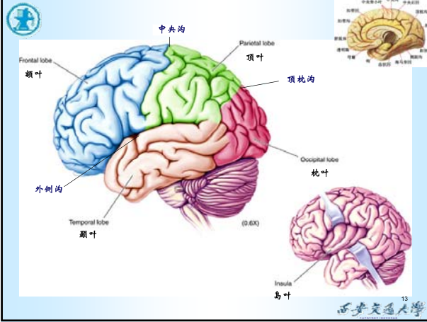

大脑皮质分层（新皮层）（6层）

分子层，外颗粒层、外锥体细胞层、内颗粒层、内锥体细胞层、多形细胞层。

大脑髓质中的三类纤维：

联络纤维、连合纤维、投射纤维。

基底核包括：尾状核、豆状核、杏仁体、屏状核。

新纹状体：尾状核、豆状核的壳。

旧纹状体：苍白球较古老，称之为旧纹状体。

侧脑室在端脑内。

间脑：

背侧丘脑灰质被”Y”形内髓板，分成三个核群：

功能：丘脑是除了嗅觉以外各种感觉的皮层下中枢。

下丘脑：

上丘脑：

后丘脑：分部：内/外侧膝状体。

底丘脑：参与锥体外系的功能。

脑干（中脑、脑桥、延髓）：

部分：前-斜坡；后-小脑；下-脊髓；上-间脑

脑神经3-12是与脑干相连。第四脑室也在脑干的部分。

脑干内部结构：

脑干网状结构：在脑干中央部的腹侧内，神经纤维纵横交错，期间散杂着大小不等的细胞团。其功能与睡眠、觉醒的发生和交替有关。

小脑皮质：小脑表面一层灰质。分三层：分子层、浦肯野细胞层、颗粒层。

小脑核（小脑中央核）：

脊髓

两个膨大：颈膨大、腰骶膨大

位置：

**最后公路**：前角的运动神经元被称为”最后公路”，因为它不仅接受**椎体束内**支配骨骼肌随意运动的纤维；而且接受来自**其他皮层下中枢**的下行纤维；还接受**后根传入纤维**的反射性调控和**局部的节段性调控**。

12对脑神经名称：嗅、视、动眼、滑车、三叉、外展、面、位听、舌咽、迷走、副、舌下。

一嗅，二视，三动眼，四滑，五叉，六外展，七面，八听，九舌咽，迷走，副，舌下。

感觉系统神经传导通路：

脊索-内侧丘系通路：交叉在**脊索核**

脊髓丘脑通路：交叉在**背根神经轴突**

**反射**(reflecx):在中枢神经系统(CNS)的参与下，机体对内外环境变化作出的规律性的应答。

反射的结构基础:反射弧(reflex arc):感受器->传入神经->中枢（决定简单/复杂反射）->传出神经->效应器。

神经元(neuron)：构成神经系统结构和功能的基本单位。

神经元根据突起数目分类：

神经元根据神经递质进行分类：

神经元根据细胞形态分类

轴突(axon):离开细胞体的长突起与靶细胞形成的连接。

树突(dendrite):指的是一些分支，在这些分支上**传入神经纤维**与之相连接，其功能是兴奋和抑制的接收站

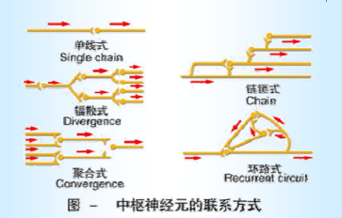

单线式(Single chain) 辐射式(Diverge) 链锁式(Chain) 聚合式(Convergence)

环路式(Recurrent Circuit)

神经细胞采用电信号/化学信号：

电信号的分类：**局部的分级电位**和**动作电位**；

电信号的普遍性：不同动物神经细胞电信号相同

化学信号：以神经递质为中介完成的信息传递。

基本形式：电-化-电(突触)

用电极记录神经元信号技术:

轴浆运输(axoplasmic transport)：在轴突内借助轴浆流动运输物质的现象。

第二章

离子通道：细胞膜上具有离子通透的跨膜蛋白。

通道的开放/关闭：

通道激活模式：

膜片钳技术：一种以记录通过**离子通道的离子电流**来反应细胞膜上单一的或多个**离子通道分子活动**的技术。

电压钳技术：通过向**细胞内注入一定电流**，抵消离子通道开放时所产生的离子电流，从而将**细胞膜电位固定在某一数值**的电生理技术。

电流钳技术：通过向细胞内**注入恒定/变化的电流**，从而记录由此引起的膜电位的变化的电生理技术。

膜片钳技术的记录形式：

Rundown现象：指随着记录时间的延续，通道电流逐渐降低的现象。细胞的钙电流都具有Rundown现象。

减小Rundown现象的方法：

影响通道电导的两个因素：

平衡电位：恰好能与浓度差平衡的电位差。平衡电位只取决于膜两侧的离子浓度，和通道特性以及离子通过通道机制无关。

Nernst方程：

驱动力：离子跨通道运动的驱动力取决于膜电位与该离子平衡电位之差。这个差（）决定了离子电流的大小与方向。

第三章

乙酰胆碱受体：

乙酰胆碱受体组成：

一个乙酰胆碱受体的激活需要：2个乙酰胆碱分子。

电压激活通道：被细胞膜**去极化特异激活**的通道。

**钾通道由四个亚基构成**。钾通道阻断剂：卡律布蜴毒素、TEA(四乙铵)

离子型谷氨酸受体:**NMD受体，AMP受体，KA受体**，Delta受体。

第四章

细胞膜的基本结构：

：膜以液态的**脂质双分子层为基架**，其中镶嵌着不同**分子结构和生理功能的蛋白质**。

膜蛋白依其功能不同可分为：

单纯扩散：一些**小分子脂溶性物质**，不需要膜蛋白的帮助，由细胞膜的高浓度一侧向低浓度一侧扩散的过程。

转运物质：：

易化扩散：一些不溶于脂质，或脂溶性很小的物质，在膜上特殊蛋白的帮助下顺浓度梯度或顺电位梯度进行的扩散过程。

类型（2种）：以通道为中介、以载体为中介。

被动转运：物质顺电-化学梯度进行跨膜转运的过程，细胞本身无需消耗能量。

出胞和入胞：一些大分子物质和团块，通过膜的更为复杂的结构和功能的改变，进出细胞的过程 。

钠-钾交换泵：即钠-钾ATP酶，可水解ATP分子的获取能量进行钠和钾离子的逆浓度转运。

钠-钾ATP酶的生化特性：

✳钠-钾泵：

泵是生电的会产生电位的变化。

钙泵：

钠钙交换：

第五章

静息电位(resting potential,RP)：

极化(**polarization**)：静息电位存在时膜两侧所保持的内负外正状态。

去极化(**deploarization**)：膜内负电位值减小，即膜内外电位差减小。

超极化(**hyperpolarization**)：膜内负值增大，即膜内电位差增大。

复极化(**reploarization**)：细胞先发生去极化，后再向正常安静时膜内所处的负值恢复。

静息电位产生基础：

静息电位的形成机制：细胞外的**不均匀分布**；和安静状态下细胞膜**主要对有通透性**(通道开放)，也存在**一定的通透**以及钠泵的作用。

。

第六章

动作电位(action potential,AP)：细胞受到刺激发生兴奋时，在原有的静息电位基础上发生的一次迅速、短暂，可向远处传播的电位波动。

局部电位的特征：

动作电位产生机制：

阈电位：能够制造膜上大量通道突然大量开放地临界膜电位值。

动作电位包括：

✳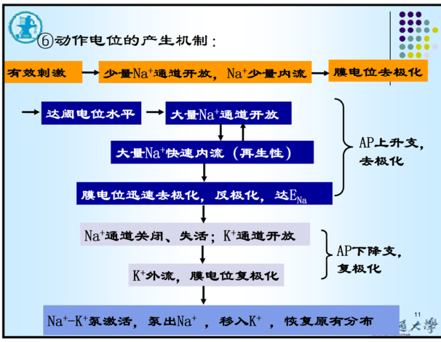

钠通道选择性毒剂：河豚毒素，石房蛤毒素。

钾通道选择性毒剂：四乙铵，4-氨基嘧啶。

阈值：引起组织发生反应的最小刺激强度；

阈强度（threshold intensity）:刺激的持续时间固定不变时，引起组织发生兴奋的最小刺激强度。

组织在兴奋都兴奋性的周期性变化：

影响细胞兴奋性的因素：

**动作电位的特点**：

第七章

神经元作为电导体：

传导定义：兴奋在同一细胞上的传播过程

局部电流再刺激学说：已兴奋膜与邻近未兴奋膜之间形成的局部电流刺激了未兴奋膜，并诱发AP，从而使细胞膜各部分相继产生AP。

髓鞘：

**髓鞘的传输方式。**

跳跃传导（**saltatory** **['sæltətərɪ] conduction**）：兴奋从一个Ranvier（郎飞氏）结处跳到另一个Ranvier结处，大大提高了传导速度。

轴突的起始段被引发动作电位后，沿轴突向外传播，同时返回胞体和树突。

树突也存在树突动作电位，均由再生性钠、钙电流介导。

第八章

✳胶质细胞的功能：

胶质细胞(neruoglia)的分类和外观：

神经胶质细胞的种类：

中枢：外周：

✳胶质细胞特征：

空间缓冲效应：胶质细胞特征是**将神经元突起加以分隔和分组**。其结果是，在一些神经元周围浓度升高，在分隔小室的另一些神经元受到保护。**胶质细胞调节细胞间隙中的浓度的过程称为“空间缓冲作用”**。根据这一假说，胶质细胞作为从细胞间隙摄取钾的管道而起作用，维持环境的恒定。

胶质细胞参与血脑屏障的产生。

第九章

突触(synapse)：信息在一个**特化的接触点**从一个神经元传向**另一个神经元**，或从一个神经元传向**一个效应细胞**(如肌纤维)。这个特化的接触点叫突触。

突触传递：

✳电突触传递：

突触结构：

活性区：突触前膜的电子致密带与伴随的突触囊泡簇。

经典突触分类：

突触组合成：

突触传递的过程：神经冲动传导到轴突末梢使突触前膜去极化->突触前膜通道开放->进入突触前膜

->与轴浆中钙调节蛋白结合成复合物

->激活钙调蛋白依赖的蛋白激活酶Ⅱ->突触小泡外表面突出蛋白Ⅰ磷酸化并从突触小泡表面解离->突触蛋白Ⅰ对小泡与前膜融合和释放递质的阻碍作用解除->递质释放->扩散至突触后膜，与特异性受体或化学门控式通道结合->后膜对于某些离子通透性发生改变->突触后电位->突触后神经元兴奋或抑制。

兴奋性突触后电位（excitatory postsynaptic potential）：

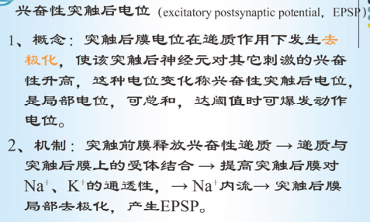

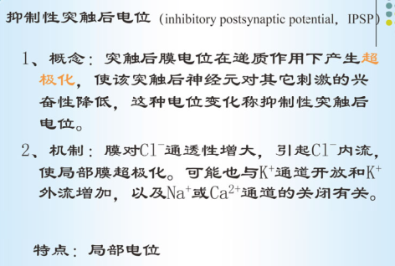

AP在突触后神经元的产生：

突触传递的特征：

突触的抑制和易化：

突触抑制包括：突触后抑制、突触前抑制。

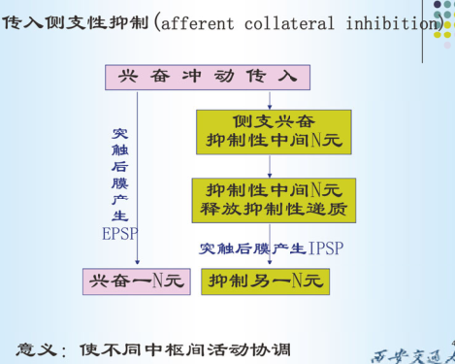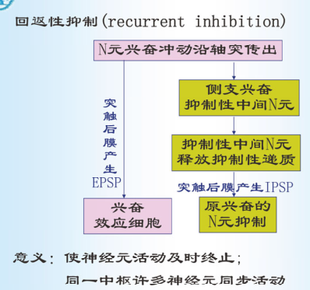

失敏(densensitization)：在反复或长期施加神经递质过程中，对神经递质的反应性常会降低，这种现象叫失敏。

第十章

代谢型受体：许多间接作用的受体通过GTP结合蛋白(或G蛋白)相互作用而发挥效应。

受体概念：受体是位于质膜或细胞内 能与细胞外信号物质结合并能引起特定生物效应的大分子物质。

G蛋白作用模式：在静息状态下，二磷酸鸟苷(GDP)与α亚基结合，且三个亚基结合成三聚体(无活性)。与活化受体的相互作用，使GTP取代GDP与α亚基结合，导致GTP-α亚基与βγ解离(βγ生理条件下仍结合在一起)。游离的GTP-α和βγ亚基与靶蛋白结合，调制其活性(有活性)。

依照编码G蛋白的20种α亚基可将G蛋白的α亚基依功能分为五个亚家族：

G蛋白参与跨膜信息传递的机制：

G蛋白参与的跨膜信息传导是通过不同G蛋白与效应器(酶和离子通道)的作用实现的，效应酶主要有腺苷酸环化酶(AC)、鸟苷酸环化酶(GC)、磷脂酶C(PLC)等。

信使物质：具有信息传递功能的分子。

细胞跨膜信息传递：细胞外界的信息分子特异地与细胞膜表面受体结合，刺激细胞产生胞内调节信号，并传递到细胞特定的反应系统而产生生理应答。

信使物质分类:

蛋白激酶：（按磷酸化底物蛋白不同，分成两类）

由受体、G蛋白、第二信使系统介导的跨膜信号转导的四种主要途径：

11章

突触延迟：递质释放过程中的一个特征，即在**突触前动作电位的产生**到**突触电位开始之前**的时间间隔。

✳递质的量子式释放**(quantal release)**：递质的释放是以“**最小包装，量子**”的形式进行的，一次神经冲动在突触前膜引发的**递质释放的总量**，应取决于**参与释放的最小包装的数目**。

12章

突触可塑性(synaptic plasticity)：突触受已进行过活动的影响而发生传递效能的改变。

信号传递的短时程变化：

海马三回路：

寂静突触：仅有NMDA受体而无AMPA受体。

小脑四种RTD表现形式：

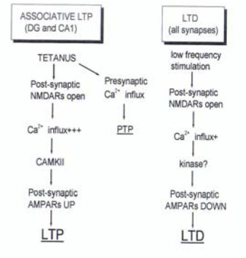

第13章

※神经递质定义：是由突触前细胞合成的，贮存于轴突末端，通过神经刺激释放，并且用生理和药理试验可模拟内源递质的效应。

鉴定标准：

递质共存：一个神经元内可以存在，同时末梢也可释放两种或两种以上的神经递质(调质)；

戴尔原则的近似：一个神经元内可共存两种或两种以上递质，其全部末梢释放相同的递质。

递质分子：

轴浆运输：在轴突内借助轴浆流动运输物质的现象。

轴浆运输的速率和方向：

微管和快速运输：

SNARE假设：第一步是在活性区突触囊泡膜上的蛋白与突触前膜上的蛋白形成复合体。这个复合体把囊泡稳定锚在哪个位置，当钙内流时介导膜融合。

GABA和甘氨酸两种通道都开放氯通道，士的宁阻碍甘氨酸作用，印防已毒素或荷包牡丹碱阻碍GABA作用。

CNS内已鉴定三种GABA受体。

受体的两类结合位点：

离子型谷氨酸受体：

三磷酸腺苷受体：

阿片肽受体：

蓝斑（脑干网络核团）内含**去甲肾上腺素神经元**的投影

中缝核的,受体属于配体门控离子通道，其他均属于G蛋白偶联受体超家族。